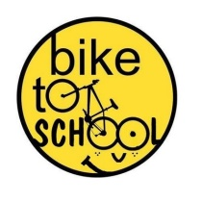MC900365904[1]MC900361104[1]**Walk & Roll**

**to School!**

***(insert school name here)***

***Celebrates Bike Month***

***by Walking or Rolling to school***

***every Wednesday in May!***

***Wednesday May (insert date) is National Bike-to-School Day!!!***

* Special bike-themed giveaways
* Classroom competition for the highest % of walkers/rollers for first 3 weeks of May

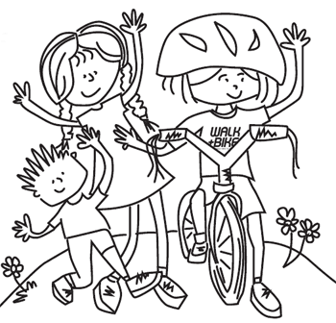

Live too far away to comfortably walk or bicycle to school? Park and **walk or ride** **with one of our Walking/Bicycling School Buses** or from a safe location at least ¼ mile away! For more information about (insert school) Safe Routes to School Program and/or to suggest convenient meet-up locations and/or routes, please contact (insert team leader & contact info)

***Obey all traffic and safety rules when walking/bicycling, use caution at all crossings***

 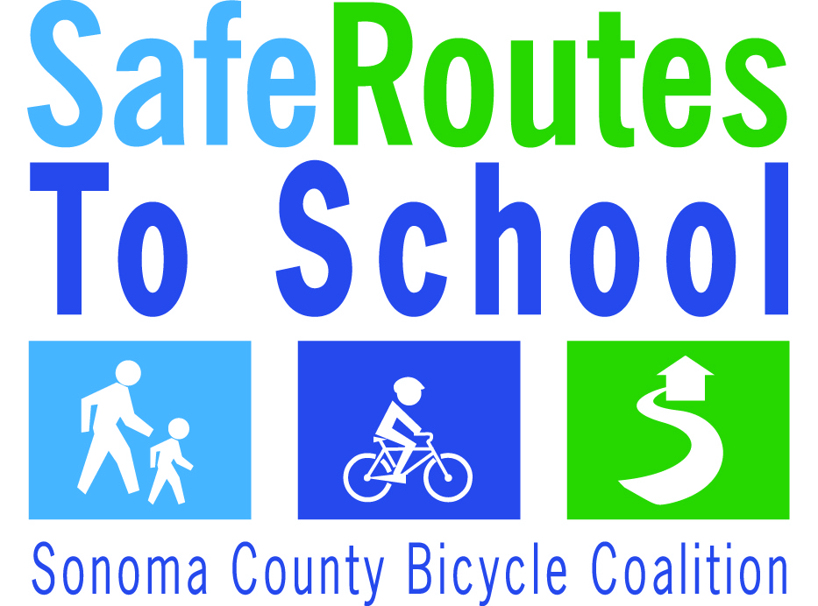 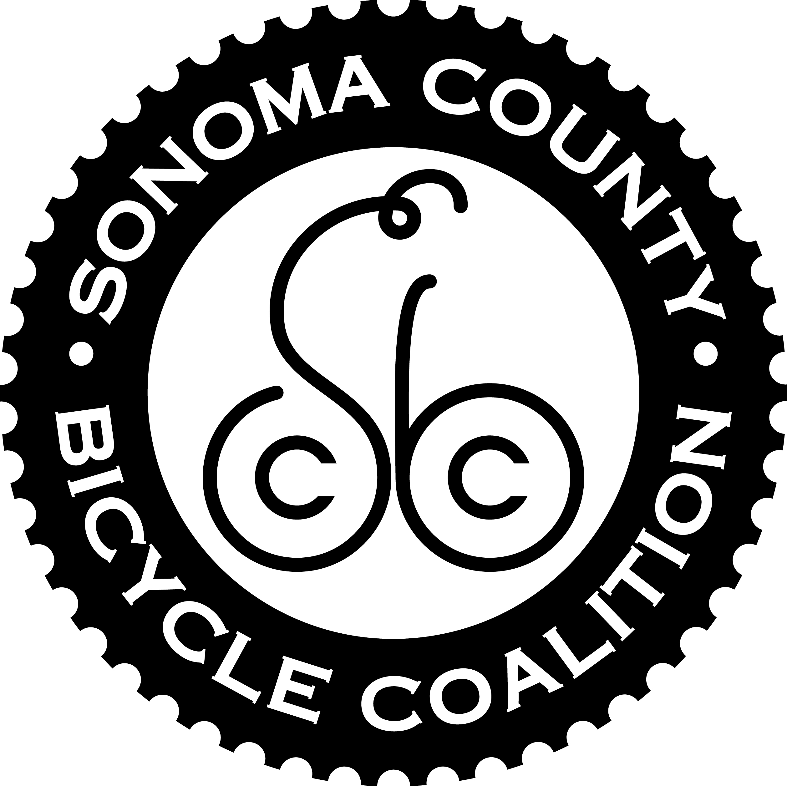

Walk and Roll to School Days are brought to you by the Sonoma County Safe Routes to School Program. *Funding for this project was provided by MTC’s Congestion Mitigation and Air Quality (CMAQ) Program in partnership with Sonoma County Departments of Transportation, Public Works and Health Services, and the Sonoma County Bicycle Coalition.*

MC900361104[1]

**¡**MC900365904[1]**Caminar & Rodar**

**a la Escuela!**

***¡(Insert School)***

***Celebra el Mes de la Bicicleta***

***Caminando y Rodando a la escuela***

***cada miércoles en mayo!***

***¡¡¡Miércoles (Insert date) es el Día Nacional para Ir en Bicicleta a la Escuela!!!***

* Regalitos Especiales con tema de bicicleta
* Competición para los salones con el mayor % de caminadores/rodadores para las primeras 3 semanas de mayo



¿Vive demasiado lejos para caminar o ir en bicicleta cómodamente a la escuela? Estacione y **camine o ruede** **con uno de nuestros Autobuses de Caminar/ir en Bicicleta** o de uno de nuestros lugares sugeridos para juntarse. Para más información sobre el programa de Rutas Escolares Seguras de (insert school) y/o sugerir lugares convenientes para juntarse y/o rutas, por favor comuníquese con (insert team leader & contact).

***Obedezca todas las reglas de seguridad y tr****á****fico cuando están caminando/en bicicleta, use caución en todos los cruces.***

  

El Programa de Rutas Escolares Seguras del Condado de Sonoma le presenta el Día para Caminar y Rodar a la Escuela. *Financiamiento para este proyecto fue proporcionado por el Programa de Mitigación de Congestión y Calidad* *del Aire (CMAQ) del MTC en asociación con los departamentos de Transportación, y Servicios Públicos, y Servicios de Salud del Condado de Sonoma, y la Coalición de Ciclistas del Condado de Sonoma.*